PASOS A DAR PARA PONER UNA BASE DE DATOS DE WIN ISIS HACIA ABCD (NO IMPORTA EL FORMATO)

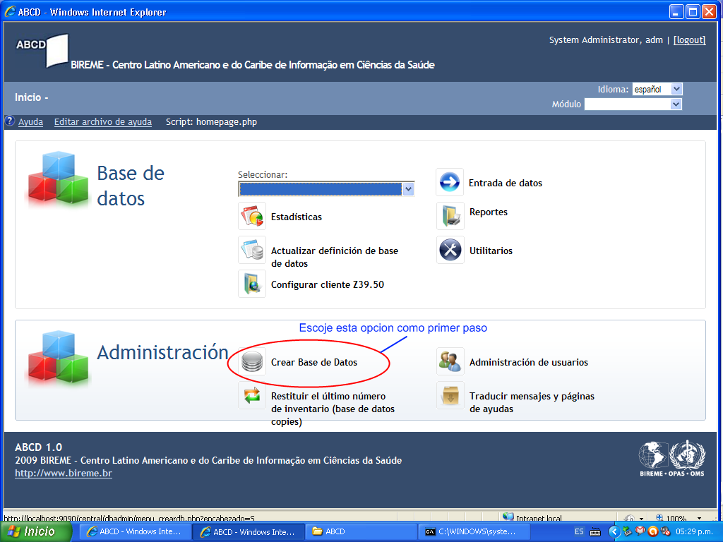

CREA UNA BASE BACIA SEA FORMATO MARC O CEPAL, SEGÚN TU BASE DE DATOS.
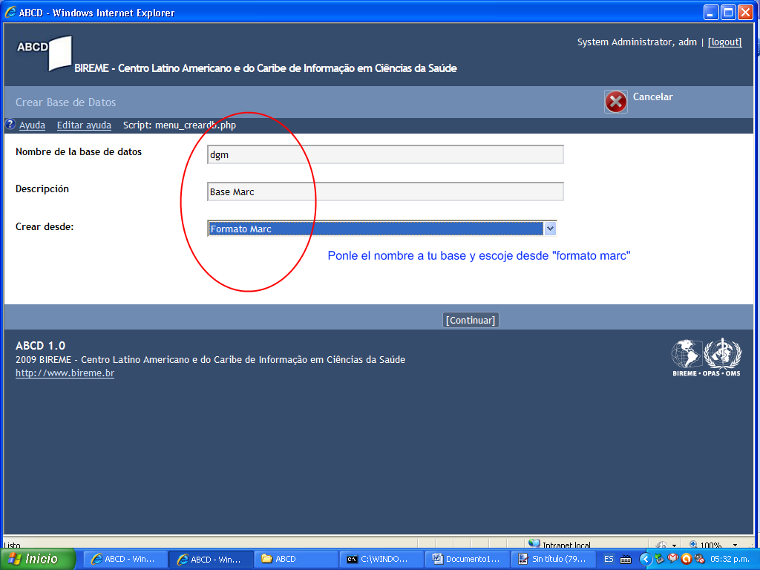

CREAR DESDE: SEA MARC O CEPAL.
SI LA BASE QUE TIENES EN WIN ISIS ES CEPAL, PUES CREA UNA BASE DESDE CEPAL. SI ES FORMATO MARC, PUES CREAR DESDE “FORMATO MARC”.

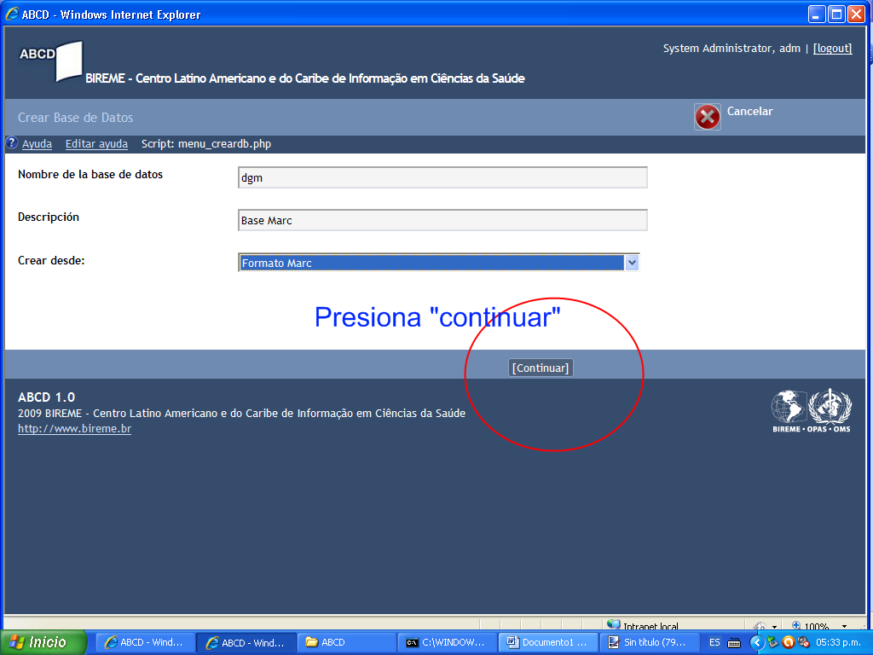

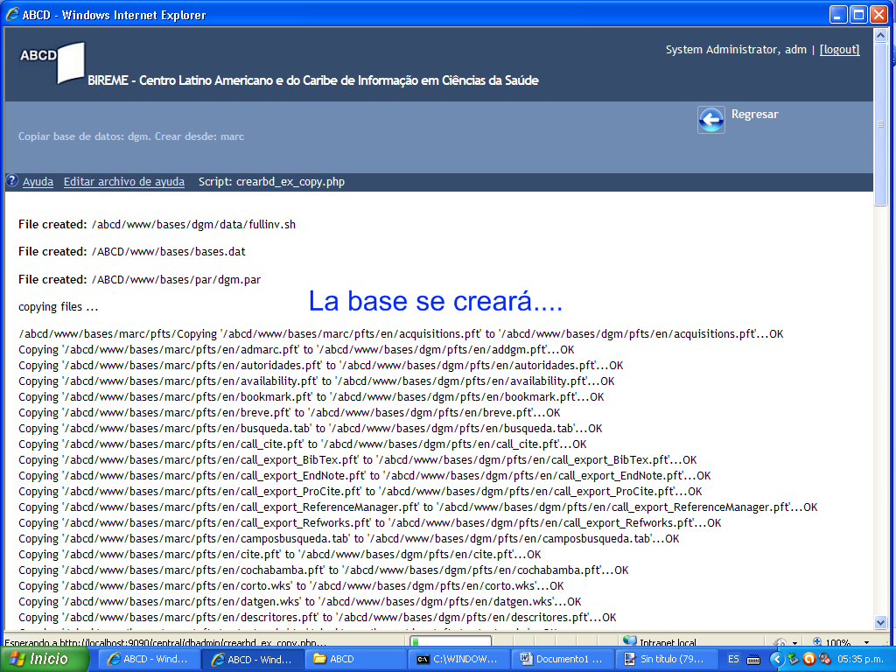
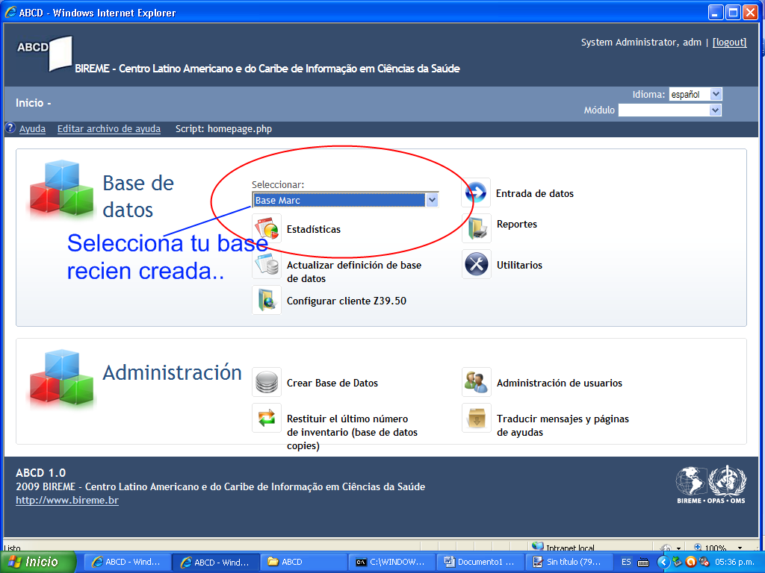

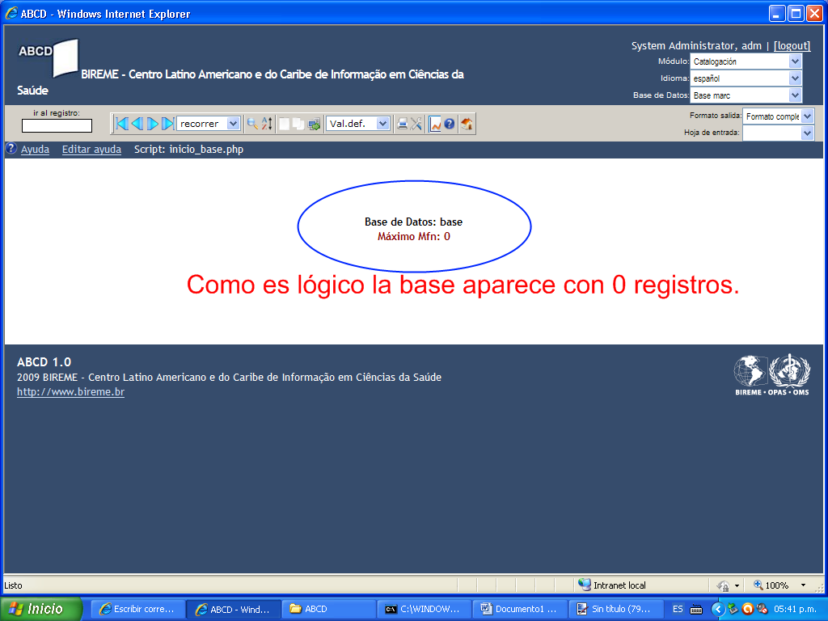
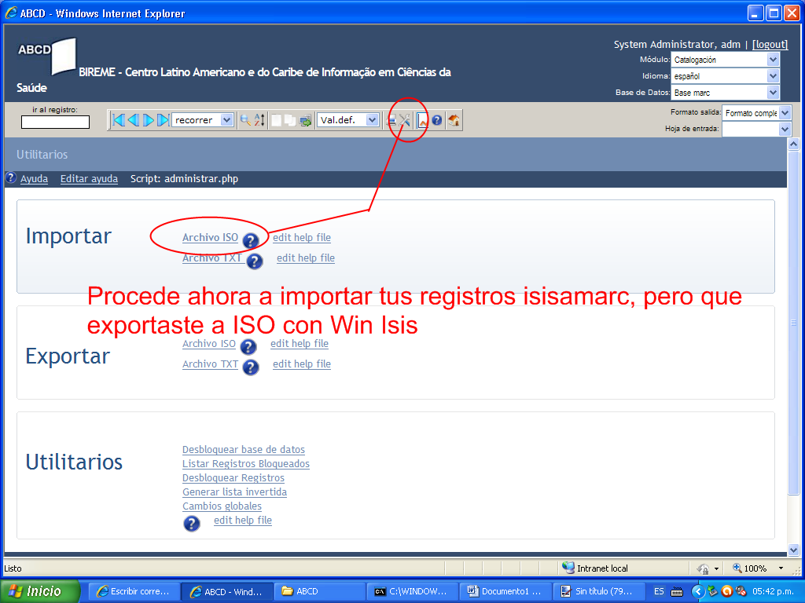

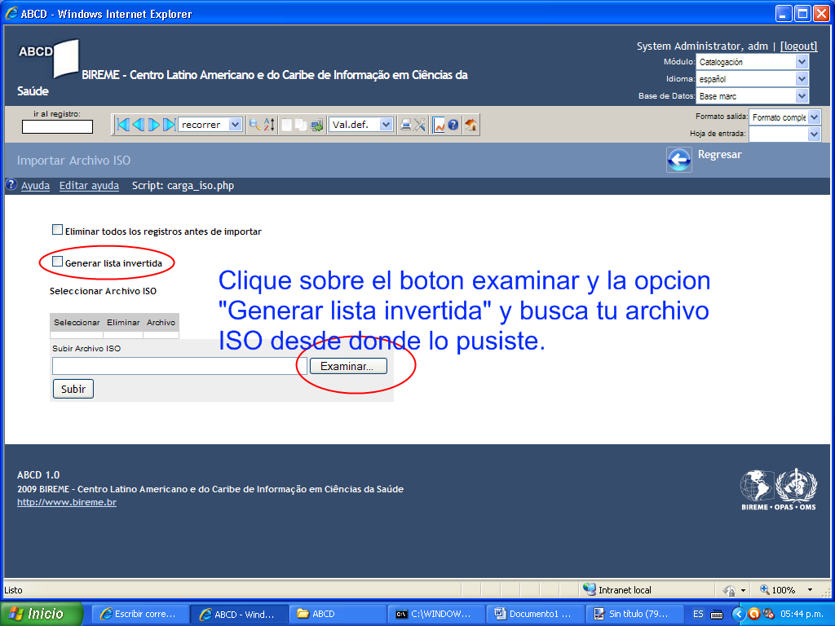
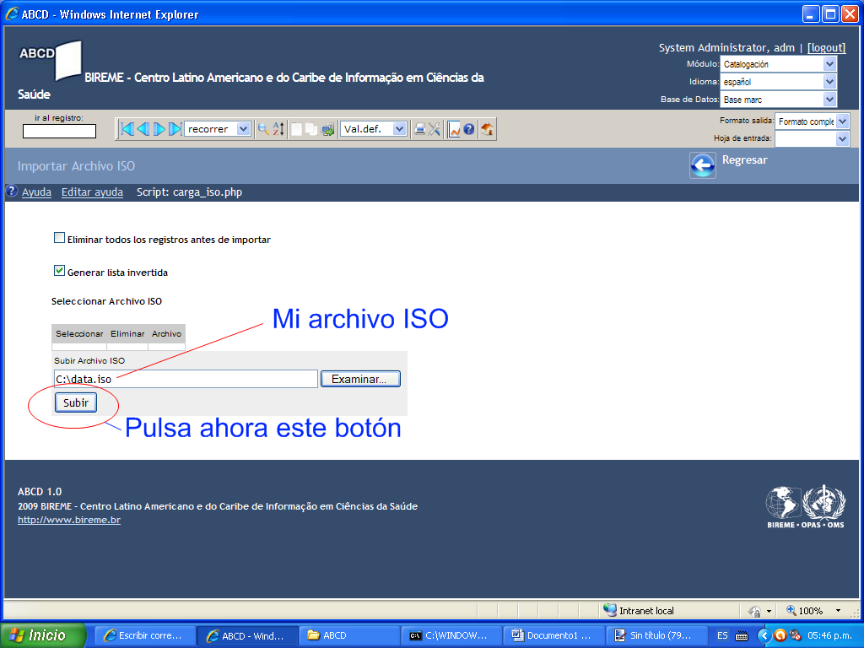

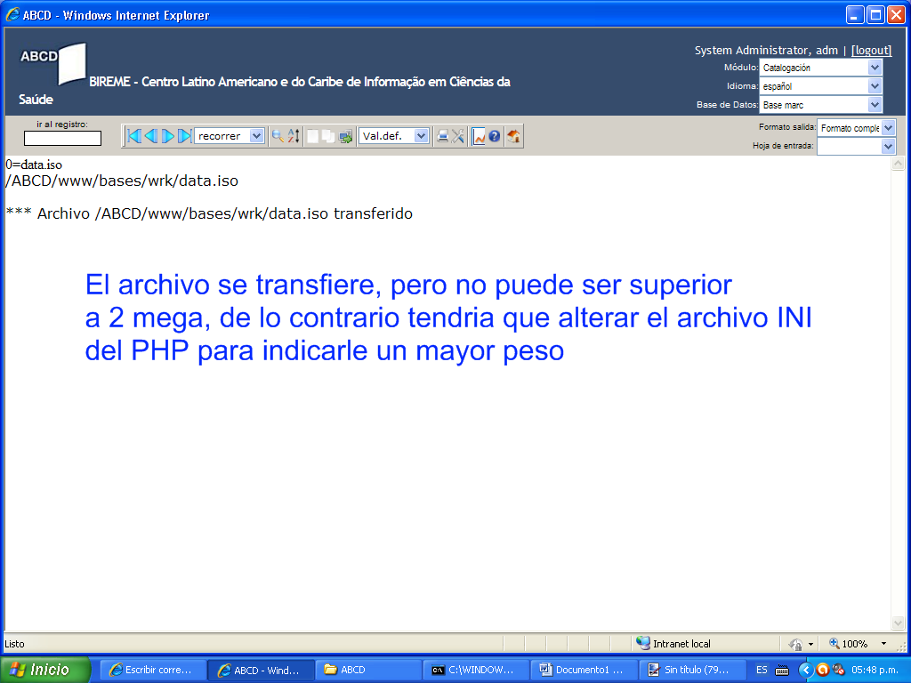
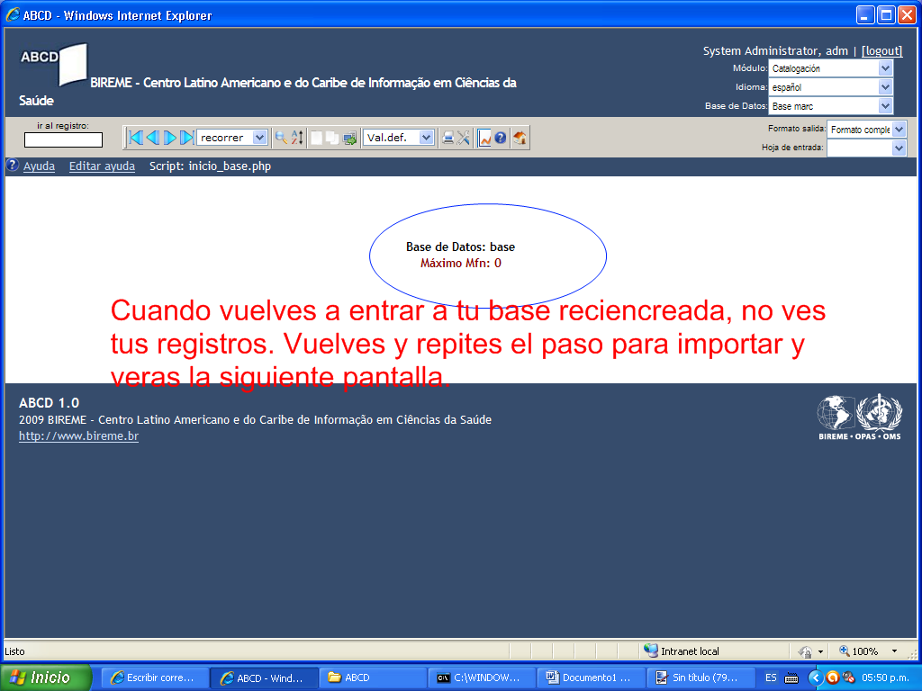

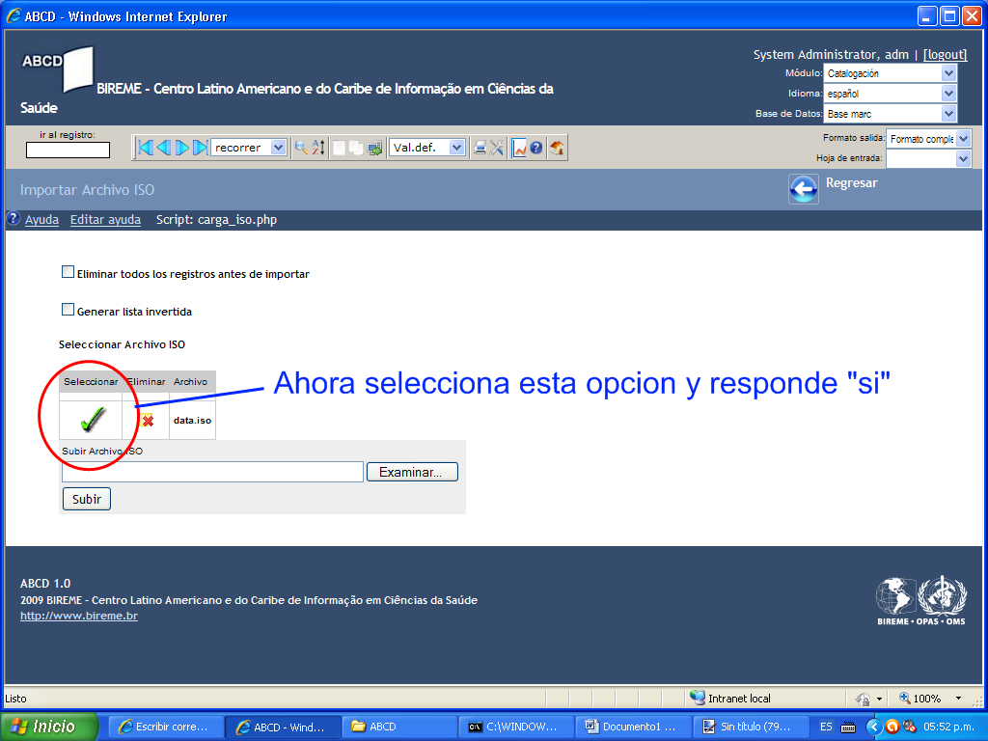
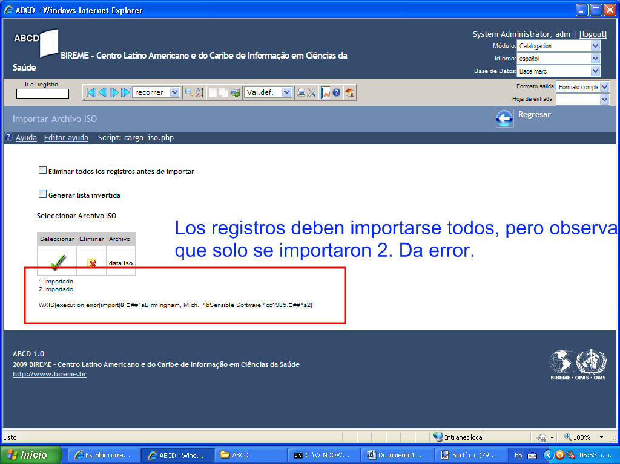

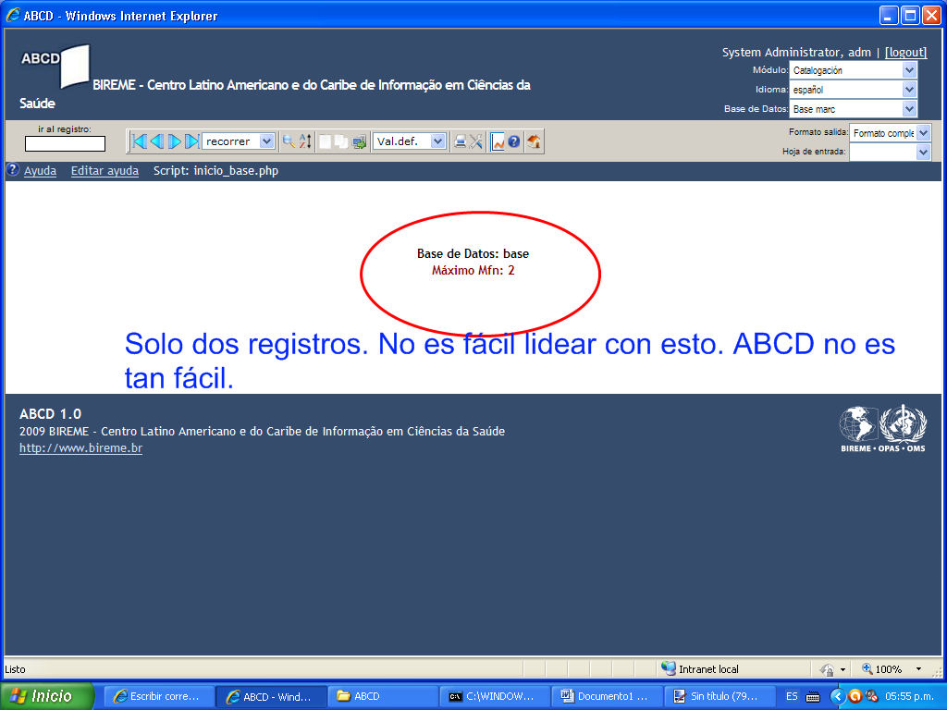
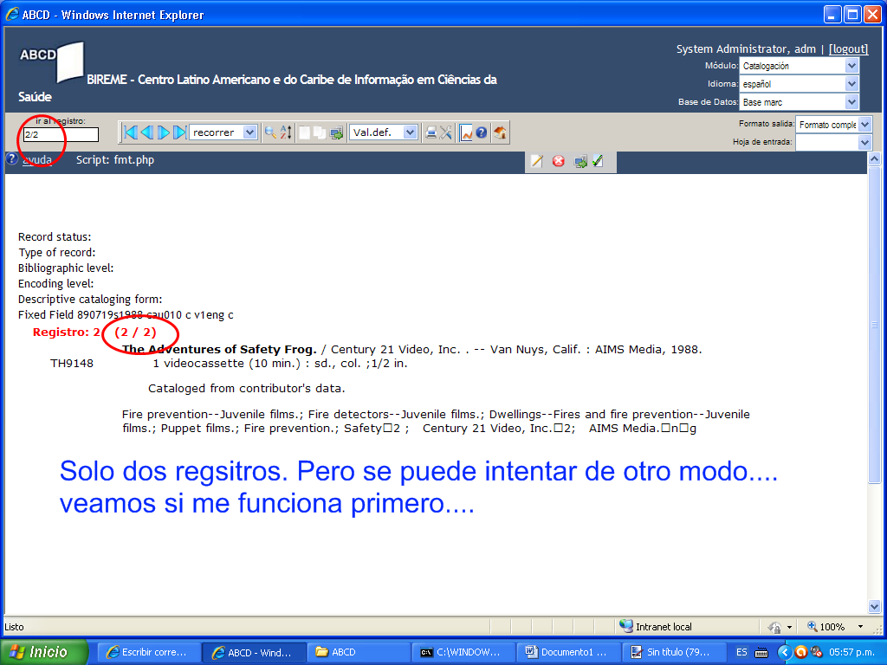

La otra forma es copiando directamente dentro del ABCD el archivo .MST que contiene los registros, luego ponerle el mismo nombre de nuestra recién creada base. Pero antes hacer una copia. Pero da error también.

BIEN, BIEN, BIEN. YA DESCRUBRI EL PROCESO!!!

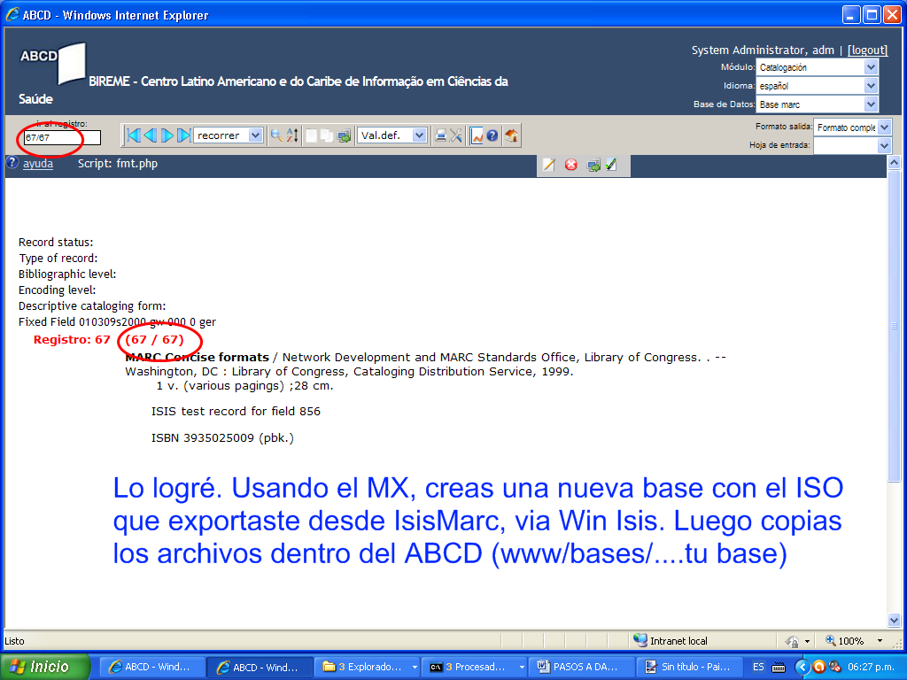
Presta atención. En una carpeta X cualquiera copias el MX1660.exe ( o el MX, pero debes cambiar el comando dentro del BAT) el archivo ISO y la FST de tu base nueva que creaste en ABCD.

Ahora has este archivo con el bloc de notas y grávalo con extensión BAT. Debe quedar así: miarchivo.bat

@echo off
if ~%1==%1~ goto SYNTAX

echo [Creating master file] ...
echo.
mx1660.exe iso=%1 convert=ansi create=base -all now tell=100

echo [Creating inverted file]
echo.
mx1660.exe base fst=@base.fst fullinv/ansi=base -all now tell=100

echo [Database created and inverted]
echo.

goto END

:SYNTAX
echo.
echo Use: gencertif [iso file]
echo.

:END

Esto te crea una nueva base a partir del ISO convertida a ANSI, pues ABCD trabaja con ANSY y Winsis y IsisMarc trabajan con ASCII.

El numero 100 que te puse en rojo es para que modifiques a voluntad. Eso es para que la conversión sea de 100 en 100 o como quieras….

Nota : todo este paso debes hacerlo bajo la consola DOS del Windows. La pantalla negra que se ejecuta con el comando CMD en la opción “ejecutar” del Windows. Luego entras a tu carpeta con CD.

Ver imagen de abajo….

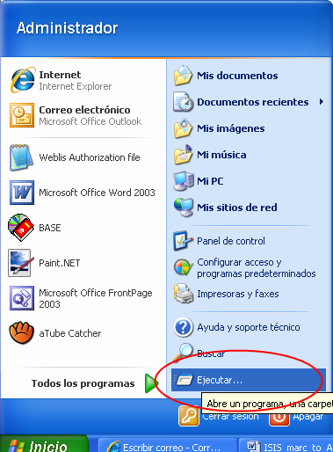
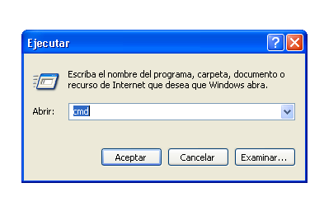
Escribes cmd y presionas ENTER y te sale la pantalla siguiente:
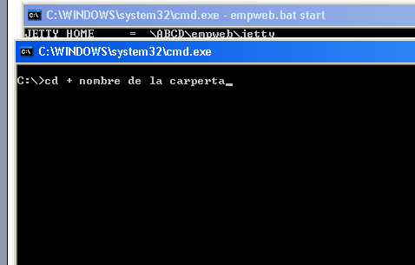

Con el comando CD.. ENTER, sales a C:\. Cuando estés en el disco C:\ entra a tu carpeta creada donde guardaste los archivos ISO, FST y el .BAT ( El nombre del .BAT no importa) con el comando CD + tu carpeta. Ejemplo. Si mi carpeta se llama “base”, entonces sería así: cd base + ENTER (ver imagen de arriba).

Ahí dentro ejecuta el comando siguiente:

Archivo.bat archivo.ISO + ENTER. En donde archivo es el nombre que le hayas puesto al Bat y a tu archive ISO. Luego presionas la tecla ENTER.

Ver imagen siguiente.
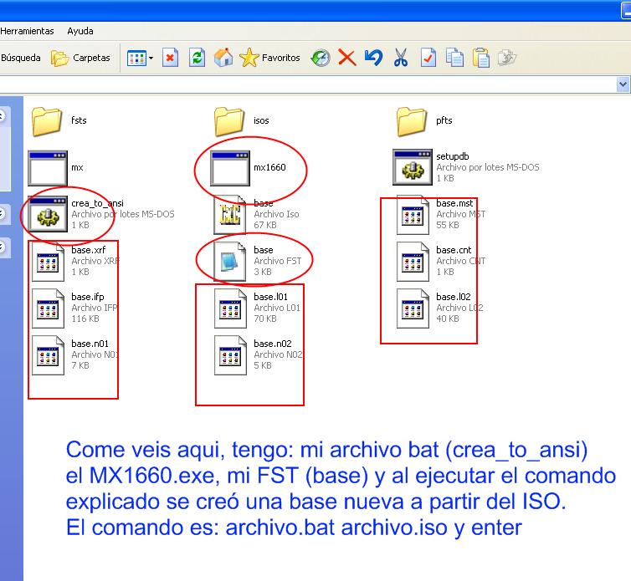

Todo eso es bajo la consola D O S (la pantalla negra y dentro de la carpeta donde están el ISO y la FST.

Toma los archivos creados y sustitúyelos por los que están en la carpeta de tu base que creaste en ABCD. Esta es la ruta: C:\ABCD\www\bases

Espero que hayas comprendido ahora.

Y ESO ES TODO! TU BASE DEBE FUNCIONAR PERFECTAMENTE!

